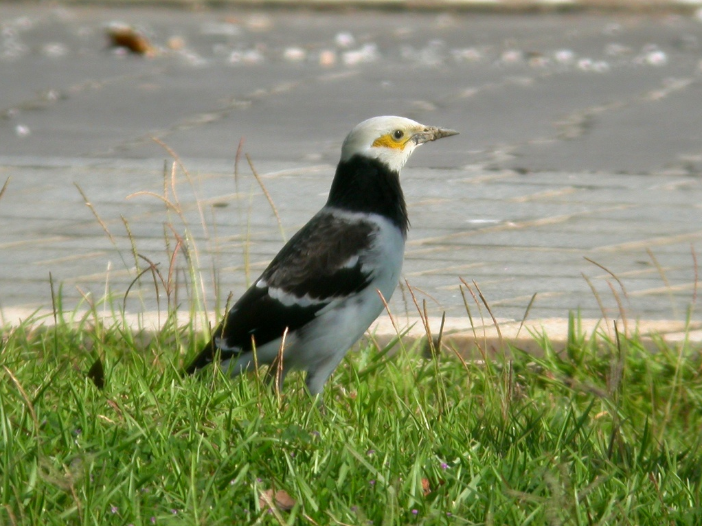
黑領椋鳥 《本圖由吳崑龍先生提供》
科 別：雀形目八哥科
拉丁學名：Gracupica nigricollis
英 文 名：Black-collard Starling
四縣腔名：烏頸圍唊啜鳥(vú giàng vi giap zoi diáu)
海陸腔名：烏頸圍唊啜鳥(vù giáng vui giạp zhoi diàu)
六堆地區名：烏頸圍唊啜鳥(vú giàng vi giap zoi diáu)

